实际问题与二次函数—知识讲解（提高）
【学习目标】
1.能运用二次函数分析和解决简单的实际问题，培养分析问题、解决问题的能力和应用数学的意识．
2.经历探索实际问题与二次函数的关系的过程，深刻理解二次函数是刻画现实世界的一个有效的数学模型．
【要点梳理】
要点一、列二次函数解应用题
列二次函数解应用题与列整式方程解应用题的思路和方法是一致的，不同的是，学习了二次函数后，表示量与量的关系的代数式是含有两个变量的等式．对于应用题要注意以下步骤：
(1)审清题意，弄清题中涉及哪些量，已知量有几个，已知量与变量之间的基本关系是什么，找出等量关系(即函数关系)．
(2)设出两个变量，注意分清自变量和因变量，同时还要注意所设变量的单位要准确．
(3)列函数表达式，抓住题中含有等量关系的语句，将此语句抽象为含变量的等式，这就是二次函数．
(4)按题目要求，结合二次函数的性质解答相应的问题。
(5)检验所得解是否符合实际：即是否为所提问题的答案．
(6)写出答案．
要点诠释：
常见的问题：求最大(小)值(如求最大利润、最大面积、最小周长等)、涵洞、桥梁、抛物体、抛物线的模型问题等.解决这些实际问题关键是找等量关系，把实际问题转化为函数问题，列出相关的函数关系式.
要点二、建立二次函数模型求解实际问题
一般步骤：(1)恰当地建立直角坐标系；(2)将已知条件转化为点的坐标；(3)合理地设出所求函数关系式；(4)代入已知条件或点的坐标，求出关系式；(5)利用关系式求解问题．
要点诠释：
(1)利用二次函数解决实际问题，要建立数学模型，即把实际问题转化为二次函数问题，利用题中存在的公式、内含的规律等相等关系，建立函数关系式，再利用函数的图象及性质去研究问题.在研究实际问题时要注意自变量的取值范围应具有实际意义.
(2)对于本节的学习，应由低到高处理好如下三个方面的问题：
①首先必须了解二次函数的基本性质；
②学会从实际问题中建立二次函数的模型；
③借助二次函数的性质来解决实际问题.
【典型例题】

类型一、利用二次函数求实际问题中的最大（小）值
1. （2016•黔东南州）凯里市某文具店某种型号的计算器每只进价12元，售价20元，多买优惠，优势方法是：凡是一次买10只以上的，每多买一只，所买的全部计算器每只就降价0.1元，例如：某人买18只计算器，于是每只降价0.1×（18﹣10）=0.8（元），因此所买的18只计算器都按每只19.2元的价格购买，但是每只计算器的最低售价为16元．
（1）求一次至少购买多少只计算器，才能以最低价购买？
（2）求写出该文具店一次销售x（x＞10）只时，所获利润y（元）与x（只）之间的函数关系式，并写出自变量x的取值范围；
（3）一天，甲顾客购买了46只，乙顾客购买了50只，店主发现卖46只赚的钱反而比卖50只赚的钱多，请你说明发生这一现象的原因；当10＜x≤50时，为了获得最大利润，店家一次应卖多少只？这时的售价是多少？
【思路点拨】
（1）设一次购买x只，由于凡是一次买10只以上的，每多买一只，所买的全部计算器每只就降低0.10元，而最低价为每只16元，因此得到20﹣0.1（x﹣10）=16，解方程即可求解；
（2）由于根据（1）得到x≤50，又一次销售x（x＞10）只，因此得到自变量x的取值范围，然后根据已知条件可以得到y与x的函数关系式；
（3）首先把函数变为y=﹣0.1x²+9x=﹣0.1（x﹣45）²+202.5，然后可以得到函数的增减性，再结合已知条件即可解决问题．
【答案与解析】
解：（1）设一次购买x只，则20﹣0.1（x﹣10）=16，解得：x=50．
答：一次至少买50只，才能以最低价购买；
（2）当10＜x≤50时，y=[20﹣0.1（x﹣10）﹣12]x=﹣0.1x²+9x，
当x＞50时，y=（16﹣12）x=4x；
综上所述：y=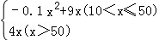；
（3）y=﹣0.1x²+9x=﹣0.1（x﹣45）²+202.5，
①当10＜x≤45时，y随x的增大而增大，即当卖的只数越多时，利润更大．
②当45＜x≤50时，y随x的增大而减小，即当卖的只数越多时，利润变小．
且当x=46时，y₁=202.4；当x=50时，y₂=200．y₁＞y₂．
即出现了卖46只赚的钱比卖50只赚的钱多的现象．
当x=45时，最低售价为20﹣0.1（45﹣10）=16.5（元），此时利润最大．
【点评】本题考查了二次函数的应用．最大销售利润的问题常利函数的增减性来解答，我们首先要吃透题意，确定变量，建立函数模型，然后结合实际选择最优方案．其中要注意应该在自变量的取值范围内求最大值（或最小值），也就是说二次函数的最值不一定在x=﹣时取得．
举一反三：

【变式】某服装公司试销一种成本为每件50元的T恤衫，规定试销时的销售单价不低于成本价，又不高于每件70元，试销中销售量（件）与销售单价（元）的关系可以近似的看作一次函数（如图）．
（1）求与之间的函数关系式；
（2）设公司获得的总利润为元，求与之间的函数关系式，并写出自变量的取值范围；根据题意判断：当取何值时，的值最大？最大值是多少？（总利润总销售额总成本）

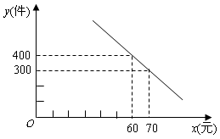

【答案】（1）设与的函数关系式为：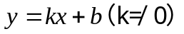，
∵函数图象经过点（60，400）和（70，300）
∴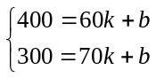 解得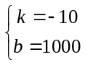
∴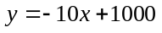
（2）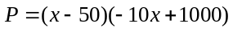
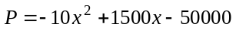（50≤x≤70）
∵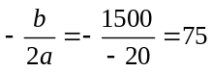，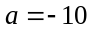＜0
∴函数图象开口向下，
对称轴是直线x=75
∵50≤x≤70，此时y随x的增大而增大,
∴当x=70时，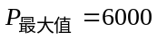.

类型二、利用二次函数解决抛物线形建筑问题
2.（2014秋•涿州市校级月考）某工厂大门是抛物线形水泥建筑，大门地面宽为4m，顶部距离地面的高度为4.4m，现有一辆满载货物的汽车欲通大门，其装货宽度为2.4m，该车要想过此门，装货后
的最大高度应是多少m？
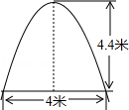

【思路点拨】因为校门是抛物线形，不妨将这一问题转化为二次函数进行研究，建立适当的直角坐标系，将已知数据转化为点的坐标，从而确定函数关系式，再根据关系式求高．
【答案与解析】
解：建立如图平面直角坐标系：
设抛物线的解析式为y=ax²，由题意得：点A的坐标为（2，﹣4.4），
∴﹣4.4=4a，解得：a=﹣1.1，
∴抛物线的解析式为y=﹣1.1x²，
当x=1.2时，y=﹣1.1×1.44=﹣1.584，
∴线段OB的长为1.584米，
∴BC=4.4﹣1.584=2.816米，
∴装货后的最大高度为2.816米，故答案为：2.816米．
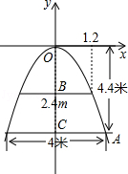
【点评】利用二次函数解决抛物线形建筑问题一般步骤：(1)恰当地建立直角坐标系；(2)将已知条件转化为点的坐标；(3)合理地设出所求函数关系式；(4)代入已知条件或点的坐标，求出关系式；(5)利用关系式求解问题．

类型三、利用二次函数求跳水、投篮等实际问题
3. 如图所示，一位运动员在距篮下4米处跳起投篮，球运行的路线是抛物线，当球运行的水平距离为2.5 m时，达到最大高度3.5 m，然后准确落入篮筐，已知篮筐中心到地面的距离为3.05 m，若该运动员身高1.8 m，在这次跳投中，球在头顶上方0.25 m处出手，问：球出手时，他跳离地面的高度是多少?
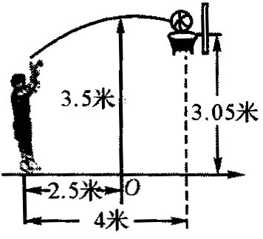

【答案与解析】
如图所示，在直角坐标系中，点A(1.5，3.05)表示篮筐，点B(0，3.5)表示球运行的最大高度，点C表示球员篮球出手处，其横坐标为-2.5，
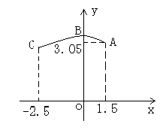
设C点的纵坐标为n，过点C、B、A所在的抛物线的解析式为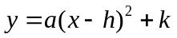，由于抛物线开口向下，则点B(0，3.5)为顶点坐标，∴ 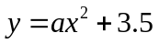．
∵ 抛物线经过点A(1.5，3.05)，
∴ 3.05＝a·1.5²+3.5， 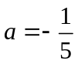．
∴ 抛物线解析式为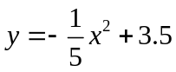．
∴ 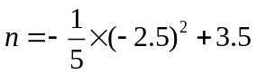， n＝2.25．
∴ 球出手时，球员跳离地面的高度为2.25-(1.8+0.25)＝0.20(米)．
【点评】首先要建立适当的平面直角坐标系，构造函数模型，将已知数据转化为点的坐标，然后利用待定系数法求出函数解析式，再利用解析式求出抛物线上已知横坐标的点的纵坐标，结合已知条件，得到实际问题的解．
类型四、利用二次函数求图形的边长、面积等问题
4. 一条隧道的截面如图所示，它的上部是一个以AD为直径的半圆O，下部是一个矩形ABCD．
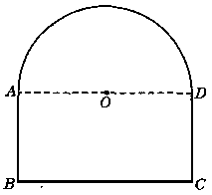
(1)当AD＝4米时，求隧道截面上部半圆O的面积；
(2)已知矩形ABCD相邻两边之和为8米，半圆O的半径为r米．
①求隧道截面的面积S(m)²关于半径r(m)的函数关系式(不要求写出r的取值范围)；
②若2米≤CD≤3米，利用函数图象求隧道截面的面积S的最大值．(π取3.14，结果精确到0.1米)
【思路点拨】①根据几何图形的面积公式可求关于面积的函数解析式；
②利用二次函数的有关性质，在自变量的取值范围内确定面积的最大值．
【答案与解析】
(1)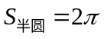(米)；
(2)①∵ AD＝2r，AD+CD＝8，∴ CD＝8-AD＝8-2r，
∴ 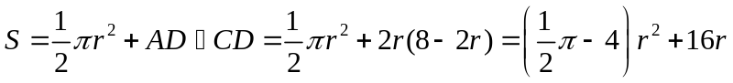．
②由①知，CD＝8-2r，又∵ 1.2米≤CD≤3米，
∴ 2≤8-2r≤3，∴ 2.5≤r≤3．
由①知，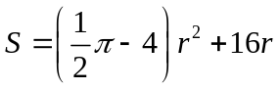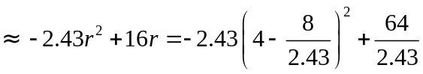．
∵ -2.43＜0，∴ 函数图象为开口向下的抛物线，函数图象对称轴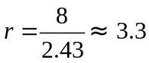，
又2.5≤r≤3，由函数图象知，在对称轴左侧S随r的增大而增大，故当r＝3时，S有最大值．
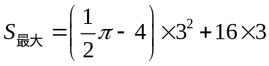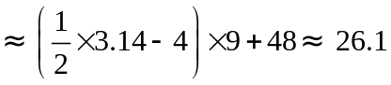(米)．
【点评】解此类问题，一般先应用几何图形的面积公式，写出图形的面积与边长之间的关系，再用配方法或公式法求顶点坐标，结合二次函数性质与自变量的取值范围确定最大面积．
举一反三：
【变式】（2015•泗洪县校级模拟）如图，矩形纸片ABCD，AD=8，AB=10，点F在AB上，分别以AF、FB为边裁出的两个小正方形纸片面积和S的取值范围是 ．
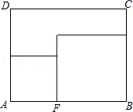
【答案】50≤S≤68．
【解析】解：设AF=x，则BF=10﹣x，由题意，得
S=x²+（10﹣x）²=2x²﹣20x+100=2（x﹣5）²+50．
∴a=2＞0，
∴x=5时，S最小=50．
∵2≤x≤8，
当x=2时，S=68；当x=8时，S=68．
∴50≤S≤68．故答案为：50≤S≤68．

